THỰC HÀNH VI XỬ LÝ – VI ĐIỀU KHIỂN

GVHD: Trần Ngọc Đức

Họ và tên sinh viên thực hiện: Phạm Quốc Tiến

Mã số sinh viên: 22521472

BÁO CÁO THỰC HÀNH SỐ 4

1. **Kết quả thiết kế**

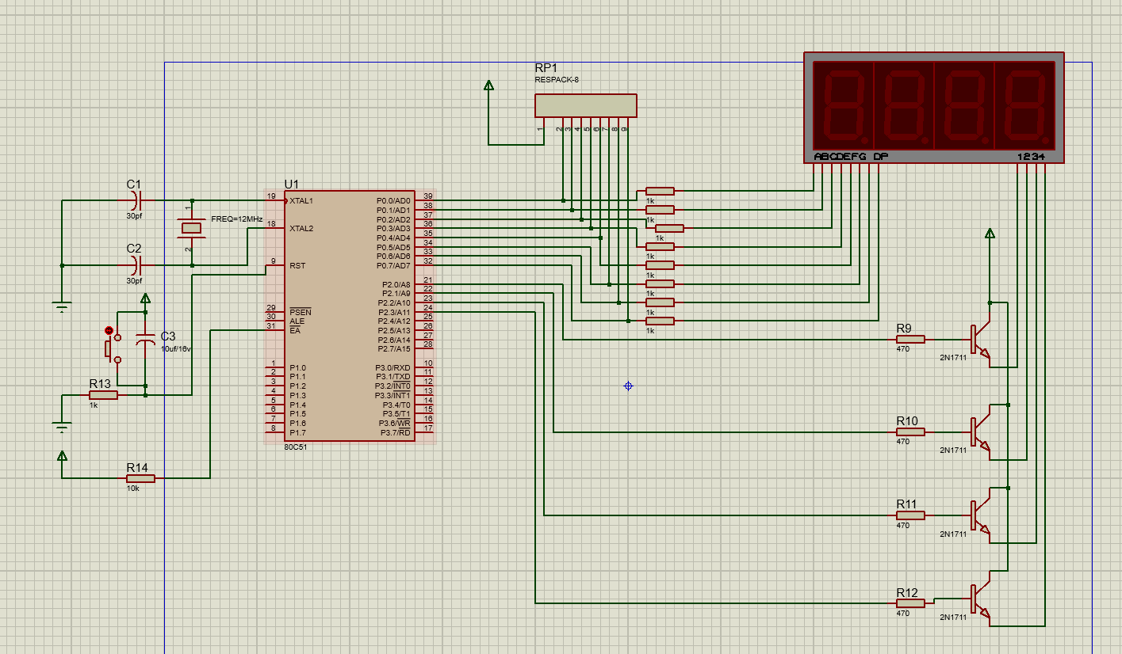

1. **Giải thích nguyên lý hoạt động**

[**Video**](https://drive.google.com/file/d/169w7Tp9UCBiYMGuOASmY-N1V2vUg9ysU/view?usp=sharing) **(Đồng hồ chạy nhanh là do em set timer để nó hiển thị full thời gian trong ngày)**

**Để mắt có thể nhìn được cả bốn số trên bảng led thì em dùng timer0 để mỗi số thay phiên nhau hiển thị khoảng 5ms.**

**Tiếp đến em sử dụng bộ timer1 với ngắt timer1 để có thể xác định được thời điểm số thay đổi. Do timer1 sẽ ngắt sau mỗi 0,065s, vậy nên em sẽ cập nhật lại giá trị hiển thị trên led sau khi timer1 đã ngắt 960 ngắt lần.**

**Để số hiển thị nó được đúng thì em đã lưu thiết lập led vào ô nhớ 0030h:**

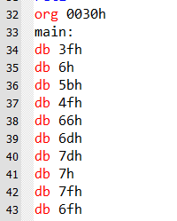

**Và nếu muốn hiển thị số nào thì em chỉ cần load giá trị ở ô nhớ đó ra bằng hai lệnh:**



**Với a ban đầu sẽ là số sẽ hiển thị**

**vd: ;a = 0**

**mov dptr, #30h**

**mov a, @a=dptr ; lấy giá trị ở nhớ 30h nạp vào a aka a = 3fh.**

**Về vấn đề làm sao để các số có thể tự nhảy như 00:59 sang 01:00 hay 00:19 sang 00:20 thì em sẽ đặt chặn cho các giá trị, nếu số nào bằng chặn thì sẽ reset về số 0 và số trước nó sẽ cộng thêm 1:**

**Số phút hàng đơn vị < 10**

**Số phút hàng chục < 6**

**Số giờ hàng đơn vị < 10 nếu số giờ hàng chục < 2 và số giờ hàng đơn vị < 4 khi số giờ hàng chục = 2 (riêng trường hợp 2 này em sẽ resest cả hai số giờ về 0)**

1. **Báo cáo phần bài tập**

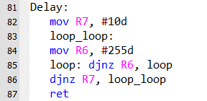

|  |  |  |
| --- | --- | --- |
|  | **Vòng lặp** | **Timer** |
| **Ưu điểm** | **Dễ cài đặt** | **Đếm đúng thời gian** |
| **Nhược điểm** | **- Tốn thêm 2 thanh ghi để tạo vòng lặp**  **- Không chính xác lắm** | **- Nhiều bước cài đặt** |